**2015福建理综高考化学试题及答案**

1．（2015福建高考）下列制作铅笔的材料与相应工业不对应的是  
　A.橡皮擦—橡胶工业　　　 B.铝合金片—冶金工业  
　C.铅笔芯—电镀工业　　　 D.铅笔漆—涂料工业  
  
2．（2015福建高考）下列关于有机化合物的说法正确的是  
　A.聚氯乙烯分子中含碳碳双键  
　C.丁烷有3种同分异构体  
　B.以淀粉为原料可制取乙酸乙酯  
　D.油脂的皂化反应属于加成反应  
  
3．（2015福建高考）下列实验操作正确且能达到相应实验目的的是

|  |  |  |
| --- | --- | --- |
|  | 实验目的 | 实验操作 |
| A | 称取2. 0 gNaOH固体 | 先在托盘上各放l张滤纸，然后在右盘上添加 2g砝码，左盘上添加NaOH固体 |
| B | 配制FeCl3溶液 | 将FeCl3固体溶于适量蒸馏水 |
| C | 检验溶液中是否含NH4+ | 取少量试液于试管中，加入NaOH溶液并加热用湿润的红色石蕊试纸检验产生的气体 |
| D | 验证铁的吸氧腐蚀 | 将铁钉放入试管中，用盐酸浸没 |

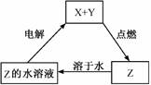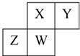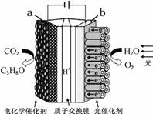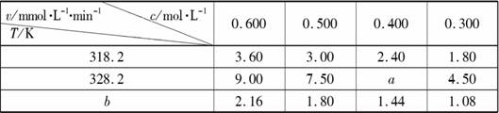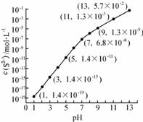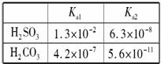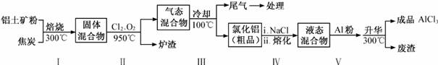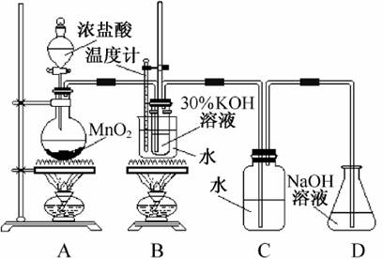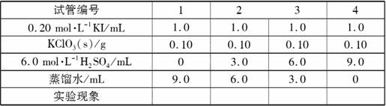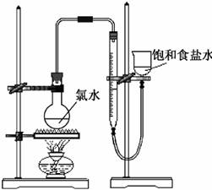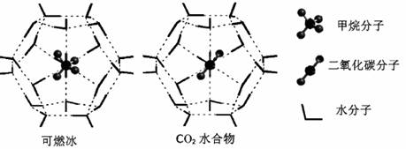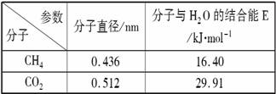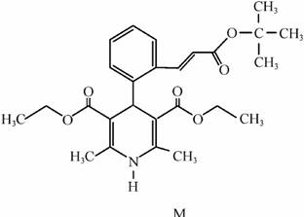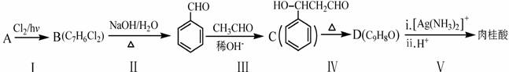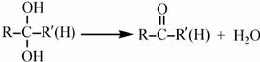  
4．（2015福建高考）纯净物X、Y、Z转化关系如右图所示，下列判断正确的是  
　A.X可能是金属铜  
　B.Y不可能是氢气  
　C.Z可能是氯化钠  
　D.Z可能是三氧化  
硫  
  
5．（2015福建高考）短周期元素X、Y、Z、W在元素周期表中的相对位置如右下图所示，其中W原子的质子数是其最外层电子数的三倍。下列说法不正确的是  
　A.原子半径：W>Z>Y>X  
　B.最高价氧化物对应水化物的酸性：X>W|>Z  
　C.最简单气态氢化物的热稳定性：Y>X>W>Z  
　D.元素X、Z、W的最高化合价分别与其主族序数相等  
   
6．（2015福建高考）某模拟“人工树叶”电化学实验装置如右图所示，该装置能将H2O和CO2转化为O2和燃料(C3H8O)〕下列说法正确的是  
　A.该装置将化学能转化为光能和电能  
　B.该装置工作时，H+从b极区向a极区迁移  
　C.每生成1 mol O2，有 44 gCO2被还原  
　D.a电极的反应为：3CO2+18H+-18e-=C3H8O+5H2O  
   
7．（2015福建高考）在不同浓度(c)、温度(*T*)条件下，蔗糖水解的瞬时速率(ν)如下表。下列判断不正确的  
  
　　A.a=6.00  
　　C.b<318.2  
　　B.同时改变反应温度和蔗糖的浓度，ν可能不变  
　　D.不同温度时，蔗糖浓度减少一半所需的时间相同  
  
8．（2015福建高考）研究硫元素及其化合物的性质具有重要意义。  
（1）①硫离子的结构示意图为　　　　　　　　　　　 。  
②加热时，硫元素的最高价氧化物对应水化物的浓溶液与木炭反应的化学方程式为  
（2） 25℃，在0.10mol•L-1H2S溶液中，通入HCl气体或加入NaOH固体以调节溶液pH，溶液pH与c(S2-)关系如右图（忽略溶液体积的变化、H2S的挥发）。  
  
①pH=13时，溶液中的c(H2S)+ c(HS-)=　　　　　　　　　 ；  
②某溶液含0.020mol•L-1Mn2+、0.10mol•L-1H2S，当溶液pH =　　　　　　　　 时，Mn2+开始沉淀。[已知：*K*sp(MnS)=2.8x10-13]  
（3） 25℃，两种酸的电离平衡常数如右表。  
  
　　①HSO3-的电离平衡常数表达式*K*=　　　　　　　　　　　　 。  
　　②0.10mol•L-1Na2SO3溶液中离子浓度由大到小的顺序为　　　　　　　　　　　　　　　 。  
　　③H2SO3溶液和NaHCO3溶液反应的主要离子方程式为　　　　　　　　　　　　。  
  
9．（2015福建高考）无水氯化铝在生产、生活中应用广泛。  
（1）氯化铝在水中形成具有净水作用的氢氧化铝胶体，其反应的离子方程式为　　　　　　   
（2）工业上用铝土矿（主要成分为Al2O3，含有Fe2O3，SiO2等杂质）制取无水氯化铝的一种工艺流程示意如下：  
　　 　　　　　已知：  
  
①步骤I中焙烧使固体水分挥发、气孔数目增多，其作用是　　　　　　。  
(只要求写出一种)。  
②步骤II中若不通入氯气和氧气，则反应生成相对原子质量比硅大的单质是　　　　   
③已知：  
　　Al2O3 (s)+ 3C(s)= 2A1(s)+3CO(g)　　　　　△*H*1=+1344.1kJ•mol-1  
　　AlCl3(g)=2Al(s)+3Cl2(g)　　　　　　　 　　△*H*2=+1169.2kJ•mol-1|  
由Al2O3、C和Cl2反应生成AlCl3的热化学方程式为　　　　　　　　　　　　　　　　　　　　　　　　 。  
④步骤III的尾气经冷却至室温后，气体用足量的NaOH冷溶液吸收，生成的盐主要有3种，其化学式分别为　　　　　　　　　　　　　　　　　　　　 。  
⑤结合流程及相关数据分析，步骤V中加入铝粉的目的是　　　　　　　　　　　　　　　　　　　　　　 。  
  
10．（2015福建高考）某化学兴趣小组制取氯酸钾和氯水并进行有关探究实验。  
   
实验一　制取氯酸钾和氯水  
利用右图所示的实验装置进行实验。  
（1）制取实验结束后，取出B中试管冷却结晶，过滤，洗涤。该实验操作过程需要的玻璃仪器有　　　　　　　　 。  
（2）若对调B和C装置的位置，　　 　(填“能”或“不能”)提高B中氯酸钾的产率。  
实验二　　氯酸钾与碘化钾反应的研究  
（3）在不同条件下KC1O3可将KI氧化为I2或KIO3。该小组设计了系列实验研究反应条件对反应产物的影响，其中系列a实验的记录表如下(实验在室温下进行):   
  
　①系列a实验的实验目的是　　　　　　　　　　　　　　　　　　　　　　　　　 。  
  
　②设计1号试管实验的作用是　　　　　　　　　　　　　　　　　　　　　　　 。  
　③若2号试管实验现象为“黄色溶液”，取少量该溶液加入淀粉溶液显蓝色；假设氧化产物唯一，还原产物为KCl，则此反应的离子方程式为　　　　　　　　　　　　　　　　　　 。  
实验三　　测定饱和氯水中氯元素的总量  
（4）该小组设计的实验方案为：使用右图装置，加热15.0mL饱和氯水试样，测定产生气体的体积。此方案不可行的主要原因是　　　　　　　　　　　　　　　　　　　　　　　　　 。  
(不考虑实验装置及操作失误导致不可行的原因)  
（5）根据下列资料，为该小组设计一个可行的实验方案  
(不必描述操作过程的细节)：　　　　　　　　　　　　　　　　　　　　 。  
资料：  
　　i.次氯酸会破坏酸碱指示剂；  
　　ii.次氯酸或氯气可被SO2，H2O2和FeC12等物质还原成C1-。  
  
11．（2015福建高考）科学家正在研究温室气体CH4和CO2的转化和利用。  
（1）CH4和CO2所含的三种元素电负性从小到大的顺序为　　　　　　　　　　　　　 。  
（2）下列关于CH4和CO2的说法正确的是　　　　　　　　　 (填序号)。  
　　a.固态CO2属于分子晶体  
　　b.CH4分子中含有极性共价键，是极性分子  
　　c.因为碳氢键键能小于碳氧键，所以CH4熔点低于CO2  
　　d.CH4和CO2分子中碳原子的杂化类型分别是sp3和sp  
（3）在Ni基催化剂作用下，CH4和CO2反应可获得化工原料CO和H2。  
　①基态Ni原子的电子排布式为　　　　　　　　　　　　 ，该元素位于元素周期表中的第　　　　 族。  
　②Ni能与CO形成正四面体形的配合物Ni(CO)4，1 mol Ni(CO)4中含有　　　　　 mol　 σ键  
（4）一定条件下，CH4、CO2都能与H2O形成笼状结构(如下图所示)的水合物晶体，其相关参数见下表。CH4与H2O形成的水合物晶体俗称“可燃冰”。  
　　   
　①“可燃冰”中分子间存在的2种作用力是　　　　　　　　　　　　　　　　　　 。  
　②为开采深海海底的“可燃冰”，有科学家提出用CO2置换CH4的设想〔已知上图中笼状结构的空腔直径为0.586 nm，根据上述图表从物质结构及性质的角度分析，该设想的依据是　　　　　　　　　　　　　　　　　　　　　　　　　　　　　　　　　　　 。  
  
12．（2015福建高考）“司乐平”是治疗高血压的一种临床药物，其有效成份M的结构简式如右图所示。  
  
（1）下列关于M的说法正确的是　　　 (填序号)。  
　　a.属于芳香族化合物  
　　b.遇FeCl3溶液显紫色  
　　d.1 mol M完全水解生成2 mol醇  
（2）肉桂酸是合成M的中间体，其一种合线如下：  
　　　　　　   
　　已知：  
　①烃A的名称为　　　　　　 。步骤I中B的产率往往偏低其原因是　　　　　　　　　 。  
　②步骤B反应的化学方程式为　　　　　　　　　　　　　　　　　　　　　　　　　 。  
　③步骤111的反应类型是　　　　　　　　　　　　　　　　　　　　 。  
　④肉桂酸的结构简式为　　　　　　　　　　　　　　　　　 。  
　⑤C的同分异构体有多种，其中苯环上有一个甲基的酯类化合物有　　　　　　 种。

**《2015福建理综高考化学试题及答案》参考答案**

1．C   
2．B   
3．C   
4．A   
5．A   
6．B   
7．D   
8．（1）①②C+2H2SO42SO2↑+CO2↑+2H2O  
（2）①0.043　　②5  
（3）①  
②c(Na+)> c(SO32-) > c(OH-)> c(HSO3-) >c(H+)  
　或[Na+]>[SO32-] >[OH-]> [HSO3-] >[H+]  
③H2SO3+HCO3-=HSO3-+CO2↑+H2O  
  
9．（1）Al3++3H2OAl(OH)3+3H+  
（2）①防止后续步骤生成的AlCl3水解或增大反应物的接触面积，加快反应速率  
②铁或Fe  
③Al2O3 (s)+ 3C(s) +3Cl2(g)= 2AlCl3(g) +3CO(g)　　　△*H*1=+174.9kJ•mol-1  
④NaCl、NaClO、Na2CO3  
⑤除去FeCl3，提高AlCl3纯度  
  
10．（1）烧杯、漏斗、玻璃棒、胶头滴管(不填“胶头滴管”也可)  
（2）能  
（3）①研究反应体系中硫酸浓度对反应产物的影响  
　②硫酸浓度为0的对照实验  
　③ClO3-+6I-+6H+=Cl-+3I2 +3H2O  
（4）因存在Cl2的重新溶解、HClO分解等，此方案无法测算试样含氯总量  
(或其他合理答案)  
（5）量取一定量的试样，加人足量的H2O2溶液，加热除去过量的H2O2，冷却，再加入足量的硝酸银溶液，称量沉淀质量(或其他合理答案)  
  
11．（1）①H、C、O　   
（2）a、d   
（3）①1s22s22p63s23p63d84s2或[Ar] 3d84s2　　　 VIII　　　②8  
（4）①氢键、范德华力　   
②CO2的分子直径小于笼状结构空腔直径，且与H2O的结合能大于CH4  
  
12．（1）a、c   
（2）①甲苯　　　　　　　反应中有一氯取代物和三氯取代物生成  
②  
③加成反应  
④  
⑤9